2009~2010秋季
一、简答
1.请说出三种邮件获取协议（email access protocol）
POP3 IMAP HTTP

2.简述传输层和链路层的服务模型，请问它们可以互相替代么？
运输层提供了应用程序端口之间传送应用层报文的服务，为运行在不同主机上的进程之间提供逻辑通信。
链路层服务模型：将数据报通过单一通信链路从一个节点移动到相邻节点，所提供的服务细节将随链路层协议从一种进入下一种而改变。
运输层协议在端到端的基础上为两个进程之间提供可靠交付；链路层协议在由单一链路相连的两个节点之间提供可靠交付服务。
P282-283

3.如果一个Web用户想连接一个网站（www.a.com），但却不知道其IP地址，请问要用到的应用层协议以及它们下层的传输层协议都是什么？（题目注：包括DNS）
HTTP(TCP)、DNS(UDP)

4.一个北京的局域网用户想要用ARP解析一个位于广州的主机的MAC地址，请问结果如何？
ARP将返回一个错误。ARP只为在同一个子网上的节点解析IP地址。

5.比较交换机（switch）和路由器（router）各自的优点与缺点
P314
交换机：优点：1、过滤、转发速度快 2、即插即用
缺点：1、活跃拓扑限制在生成树上 2、无法避免广播风暴 3、ARP报文较多
路由器：优点：1、无拓扑在生成树上的限制，可以选择最佳路径 2、广播风暴防火墙
缺点：1、处理时间长 2、不是即插即用的
6. 为什么说TCP拥塞控制是加性增，乘性减的？
在拥塞避免阶段，每收到一个ACK时，增加1/congwin个报文段数，等价于每个RTT时间内，增价一个报文段数(线性增加)；
检测到一个丢包时，将Congwin值减半。
二、主机A和主机B之间由4个100米的100BaseT的链路相连，每条链路之间有一个hub。每个hub的处理时间是20bit times。信号传输速率为m/s
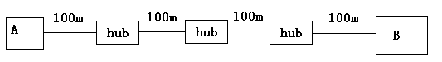
图 1 第二题
1.为什么要设置最大帧长和最小帧长？在以太网当中最大帧长和最小帧长各是多大？
2.计算由A到B的传输延迟时间
Hub不是存储转发，没有传输时延，传输时延集中在从A出去的链路，L/R

3.如果A、B在t=0时同时发送一帧，则A能否判断出发生了碰撞？

要看传输时延 和 单向传播时延(加上hub处理时间) 的关系

4.如果把所有hub改为switch，工作于全双工模式，采用存储转发。并且假设网络中没有其他主机存在。请问如果A在t=0时发送一帧，经过多久A的帧可以完全到达B？
（作者注：原题目中没有给出帧的大小）

三、给出TDMA、时隙ALOHA、CSMA/CD、token passing四种多路复用协议供你选择
1.如果一个局域网当中只有IP电话应用，IP电话是把语音信号变为数字信号并封装成数据包在网络中发送，请问你选用什么协议来支持这种应用？简述理由
TDMA连续性
2.如果一个局域网当中的所有主机都只进行简单的网络浏览（HTTP和简单的电子邮件），那么请问你使用什么协议来支持这些应用？理由token passing 效率和公平两方面寻找最佳方案
3.如果一个网络同时存在以上两种应用即IP电话和网络浏览，那么请选择一种协议，或者对一种协议进行改进，或者组合其中两种或多种协议为这个局域网的应用提供支持。TDMA+时隙ALOHA？TDMA不均匀时分？

四、子网结构如下图所示
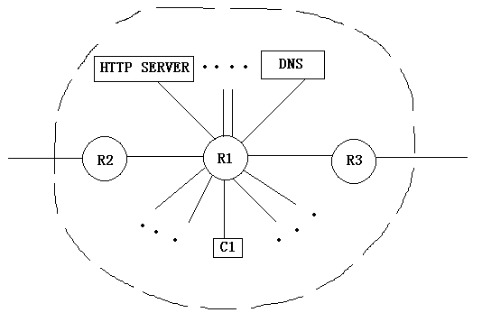
图 2
虚线框内是自治系统结构，R1、R2、R3是路由器，R2和R3连接到其他子网当中，C1是主机，画省略号的部分表示还有其他主机存在。HTTP SERVER的域名是www.a.com
- 如果C1想访问www.a.com，却不知道其IP地址，请问最终递交DNS服务器的请求域名解析报文是由哪里发出的？C1、R1、R2、R3、DNS、HTTP SERVER？
- （这一问不大记得了）如果www.a.com上嵌入了一个外部网络的URL（www.remote.com），请问请求获得这个连接的报文是从哪里发出的？C1、R1、R2、R3、DNS、HTTP SERVER
如果并不知道www.remote.com的IP地址，那么向外部DNS服务器发送的域名解析请求是从哪里发出的？C1、R1、R2、R3、DNS、HTTP SERVER。假设使用迭代查询
（作者注：貌似这里有小陷阱，不能照搬书本的模型似乎）
2.请问哪些部分必须运行TCP服务？C1、R1、R2、R3、DNS、HTTP SERVER
3.请问哪些部分必须运行UDP服务？C1、R1、R2、R3、DNS、HTTP SERVER
4.如果C1所在子网有45台主机，DNS所在子网有10台主机，现在手头有地址166.111.73.0/24，请为自治系统内部分配IP地址，要求尽可能节约地址资源
166.111.73.0~166.111.73.15 166.111.73.16~166.111.73.63
5.根据你在上一道题目中分配好的IP地址，写出R2和R3路由表中该自治系统的子网前缀166.111.73.0/28 166.111.73.0/26
6. C1、R1、R2、R3、DNS、HTTP SERVER中哪些要运行inter-AS的路由算法？R2R3 哪些要运行intra-AS的路由算法？所有
7. 路由器间点对点协议，两个子网用以太网跟路由器连接，问谁必须要运行ARP协议？C1? HTTP server和DNS需要吗？

五、
1.在传输层使用GBN时，如果窗口N选择得不合适会造成接收方接收出现问题。下面请以N=2为例说明出现问题的情况，以时间轴表示：
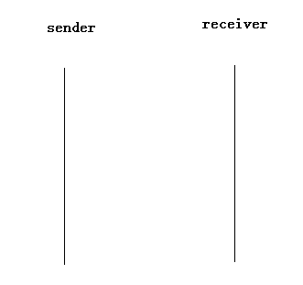
图 3 第五题
- 使用SR时，假设发送方的base=X，是否会出现发送方收到接收方ACK的序号小于X的情况？如没有请说明原因，如有请举例说明，以时间轴表示。
有可能。发送方发送X-1到接收方；接收方回复ACK(X-1)，但迟迟没有到发送方。
于是发送方超时重发，重发X-1到接收方。
此时，发送方突然又收到了接收方第一次发的ACK(X-1)，移动窗口base=X。
接收方又收到了X-1，发送冗余ACK(X-1)，发送方收到了。
会不会出现发送方收到接收方ACK的序号小于器窗口基序号X的情况？
六、
1．（作者注：Dijkstra算法问题，常规题目，参考09~10的考前样题）
2.在网络中路由K和路由X与路由Y直接连接，K到X的距离为2，K到Y的距离为5.在某一时刻T，K收到来自X和Y的路由表各一张。其中f,g,a1,a2,a3,b1,b2,b3都是网络中的节点 不会啊
 | a1 | a2 | a3
f
g
X的路由表
 | a1 | a2 | a3
f
g
Y的路由表
（作者注：数据都忘记了）
请根据X和Y的路由表数据更新K的路由表数据
 | X | Y
f | ∞ | ∞
g | ∞ | ∞

